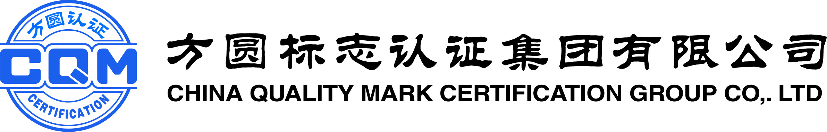

企业诚信管理体系认证收费管理规则

文件编号： | CQM/S-GK-003-（10）
发布日期： | 2021年06月02日
修订日期：
实施日期： | 2021年06月02日

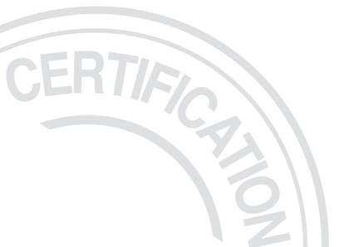

目录

1.目的与使用范围 2
2.基本原则 2
3.收费项目与标准 2
4.收费方法 3
5.审核人日数核算方法 3

企业诚信管理体系认证收费管理规则

1.目的与使用范围
为加强对认证组织认证收费的管理，规范认证收费行为，保护认证双方的利益，促进认证工作的发展，特制订本规则。
本规则适用于方圆标志认证集团所开展的企业诚信管理体系认证服务收费。

2.基本原则
收费项目和标准按照国家有关主管部门的规定制订。
认证审核的工作量（人日数）根据申请认证组织的规模、认证领域数量和专业特性等按国际准则及国家主管部门有关要求确定。

3.收费项目与标准

3.1 认证收费项目
a) 申请费：初次认证、再认证、增加认证领域、变更认证范围等的申请费用；
b) 审核费：初审、监督、再认证、特殊审核等审核活动所发生的费用；
c) 批准与注册费（含证书费）：初次认证、再认证、认证变更等的批准与注册费用，按不同认证领域分别收取；
d) 年金（含标志使用费）、更换证书费。

3.2 收费标准
序号 | 收费项目 | 收费标准（单位：元（RMB）） | 备 注
1 | 申请费 | 1000 | 审核人日数按方圆企业诚信管理体系审核时间计算方法  审核人日数按国家规定执行  证书副本及子证书每张收费50元  补发证书及证书变更每张收费50元  年金每年交纳一次
2 | 审核费 | 3000～6000×人日数
3 | 批准与注册费（含证书费） | 2000
4 | 年金（含标志使用费） | 2000
5 | （监督）审核费 | 3000～6000×人日数
注：人日数是指认证审核所需的工作人天数（即审核员人数×工作天数）

4.收费方法
a) 申请人向CQM提出认证申请时支付申请费。审核前支付审核费。颁发认证证书前支付批准注册费。
b) 获证组织在交付监督审核费的同时支付年金。
c) 更换证书费在领取新证书前支付。

5.审核人日数核算方法
企业诚信管理体系审核人日数与审核范围内的有效人数、审核类型（初审、监督、再认证、特殊审核等）、业务范围类型和场所数量与类型等因素相关。人日数包括文件评审、审核准备、现场审核和最终报告等时间；不包括路途时间。
获证组织在已取得的企业诚信管理体系认证的领域扩大范围，根据实际发生的审核工作量计算审核人日数。

